Муниципальное бюджетное дошкольное образовательное учреждение «Детский сад «Теремок»
с. Краснолесье»

Конспект занятия
Детям о Крыме

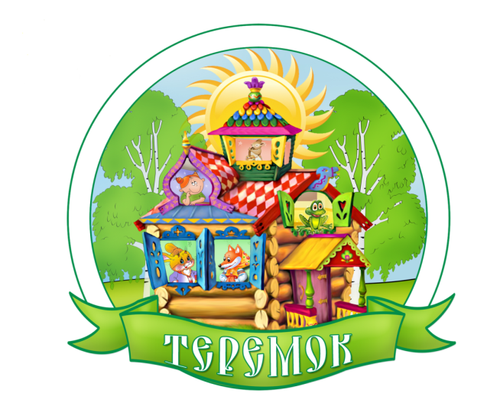

с. Краснолесье
2016
Уникальное местоположение Добровской долины среди живописных горных ландшафтов, лесных массивов и сельскохозяйственных земель является базой для организации рекреационных зон, экологически чистых территорий, туристических маршрутов по историческим и культурным достопримечательностям Долины, восстановления сельскохозяйственного производства и экономического развития.
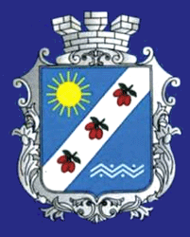
Символика знака герба напоминает о самых древних обитателях долины- таврах Кизил –кобинской культуры, живших в долине реки Салгир около трех тысяч лет назад. Смысл изображения герба объясняется следующим образом: лучи и капли дождя оплодотворяют землю , которая должна принести богатый урожай.Серебрянная перевязь символизирует речку Салгир , а кизил –своеобразный символ уникальной крымской природы-отражает богатую природу Салгирской долины.
Добровская территориальная громада расположена в уникальном месте, в долине самой протяженной и полноводной реки Крымского полуострова Салгир. Здесь находятся редкие по своей красоте пещеры «Мраморная», входящая в пятерку лучших пещер мира и «Кизил-Коба» общей протяженностью ходов около 13 км, являющаяся памятником Республиканского значения. Тысячи туристов привлекают склоны исполина «Чатыр-Даг». Уникальные дубово-грабовые леса и самое чистое водохранилище Крыма – Аянское дополняют эту красоту делают Салгирскую долину одним из красивейших мест Крыма.

По обеим сторонам на протяжении 32 км от Симферополя до Ангарского перевала и вглубь от трассы на 15 км раскинулись 12 населенных пунктов Добровского сельского поселения, в т.ч. пять массивов компактного проживания депортированных граждан, с населением более 30 тысяч человек.
Территория включает 31 тыс. га земли, три карьера, три лесничества, пекарня, четыре общеобразовательных школы, высшее училище Олимпийского резерва, участковая больница, пять фельдшерско-акушерских пунктов, четыре клубов, два дома культуры, пять библиотек, два детских дошкольных учреждения, опорный пункт милиции, семь автозаправочных станций, 15 памятников истории и культуры, пещеры Красная, Мраморная и «Эмине-Баир-Хосар».
По Салгирской долине, как и в Крымских степях, скрыты в земле курганы – захоронения военначальников и царей, мечтавших сохранить свою власть и богатство и после смерти.
На сегодняшний день они сохранились как памятники местного значения, это:
1. Городище «Тахта-Джами» I век нашей н.э. в с.Андрусово – возвышение у западной обочины Симферополь-Алушта.
2. Позднее скифское городище, поселение III век до н.э. – IV век н.э. в с.Доброе (поворот на с.Краснолесье).
3. Поселение эпохи бронзы в с.Заречное. Северное подножье Аянского горного массива.
4. Поселение с гончарными печами VIII-X в. н.э. в с.Краснолесье над биологической базой университета.
5. Поселение в с.Мраморное VIII в. – склон горы к югу от карьера – урочище Тую.
6. Поселение XII-XVII в.в. в селе Мраморное – северо-западный склон Таз-Оба.
7 Позднеантичное поселение I-IV веков в с.Перевальное, устье Малиновой балки.
8. Городище Джалман III в . до н.э. в с.Пионерское в 2,5 км к северо-востоку.
9. Городище Джалман III в. до н.э. - III в. н.э.
10. Пещерное святилище - VII-VI в до н.э. – нижнее плато Чатыр-Дага, карстовый колодец над Аянским водохранилищем.
11. Пещерная стоянка Кизил-Коба – палеолит.

Занятие на тему : «Моя Добрая долина».
Программное содержание:
-Расширить знания детей о родном крае, в котором мы живём.
-Познакомить детей о географическом положении Добровской долины.
-Развивать познавательную активность.
-Создать положительное эмоциональное настроение.
-Воспитывать чувство любви к родному краю.
-Развивать связную речь.
Ход:
- Ребята, послушайте пожалуйста стихотворение:
Добро и красота спасает этот мир,
Надежду и любовь всем щедро даря.
И словно жизнь сама течет река Салгир
Берет она начало там , где заря.
- Как вы думаете о какой долине я говорю ?( О Добровской)
-Какими красивыми словами называют долину? ( добро, красота, надежда ,любовь).
Посмотрите внимательно на карту. 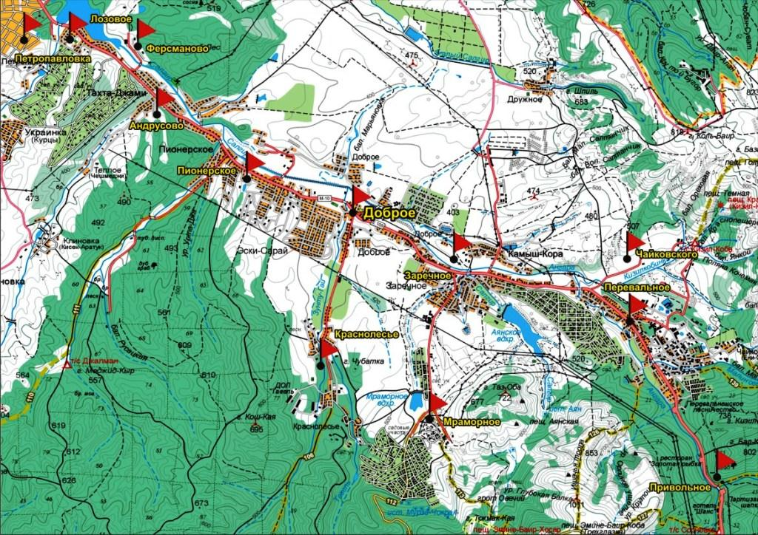
Это карта нашей долины (рассматривание карты, беседа по карте).12 населенных пунктов находится на нашей территории. Скажите , а в каком селе проживаете вы? (ответы детей).А где живут ваши родственники ( бабушки , дедушки и т.д.).
-Ребята , а какая река протекает на территории Добровской долины?
-Салгир(ответы детей).
-Кто знает, почему река так называется? (Маша рассказывает легенду: «Жила на свете девушка по имени «Салгир». Рос у нее прекрасный цветок. Салгир ухаживала за цветком каждый день. Но однажды наступила засуха и цветок засох. Салгир очень расстроилась, так как цветок был единственной памятью о ее матери, о родном доме и саде. Горько плакала девушка. Ровно 100 дней и от ее слез образовалась река. Люди обрадовались, потому что у них стало много воды. А девушка умерла.
Физкультминутка :« Аист»
(Спина прямая, руки на поясе. Дети плавно и медленно поднимают то
правую, то левую ногу, согнутую в колене, и также плавно опускают.
Следить за спиной.)
— Аист, аист длинноногий,
Покажи домой дорогу. (Аист отвечает.)
— Топай правою ногою,
Топай левою ногою,
Снова — правою ногою,
Снова — левою ногою.
После — правою ногою,
После — левою ногою.
И тогда придешь домой.
А над морем — мы с тобою!
Над волнами чайки кружат,
Полетим за ними дружно.
Брызги пены, шум прибоя,
А над морем — мы с тобою! (Дети машут руками, словно крыльями.)
Мы теперь плывём по морю
И резвимся на просторе.
Веселее загребай
И дельфинов догоняй. (Дети делают плавательные движения руками.)
А сейчас мы с вами, дети
А сейчас мы с вами, дети,
Улетаем на ракете.
На носки поднимись,
А потом руки вниз.
Раз, два, три, четыре —
Вот летит ракета ввысь! (1—2 — стойка на носках, руки вверх, ладони образуют «купол ракеты»; 3—4 — основная стойка.)
А теперь на месте шаг
А теперь на месте шаг.
Выше ноги! Стой, раз, два! (Ходьба на месте.)
Плечи выше поднимаем,
А потом их опускаем. (Поднимать и опускать плечи.)
Руки перед грудью ставим
И рывки мы выполняем. (Руки перед грудью, рывки руками.)
Десять раз подпрыгнуть нужно,
Скачем выше, скачем дружно! (Прыжки на месте.)
Мы колени поднимаем —
Шаг на месте выполняем. (Ходьба на месте.)
От души мы потянулись, (Потягивания — руки вверх и в стороны.)
И на место вновь вернулись. (Дети садятся.)
- А какие пословицы о Родине, родном доме вы знаете?
-Нет в мире краше родины нашей;
-Всюду хорошо, а дома лучше;
-Человек без Родины, что соловей без песни.
Почему самое родное место для нас- это Родина ?( здесь живут наши родители, друзья, здесь наш дом, мы родились)
Ребята, давайте сейчас каждый расскажет о своем селе, о людях которые живут в нашем селе (рассказы детей).
У нашей долины как вы знаете есть свой гимн. Давайте его вместе исполним. ( Дети исполняют гимн Добровской долины)
-Замечательные слова о нашей Добровской долине:
На разных языках здесь люди говорят.
По-разному живут, мечтая, любя.
Но в каждом сердце есть заветная мечта:
О том, чтоб расцвела Долина Добра.
Пусть живет Долина Салгира!
Пусть живет Долина Добра!
Пусть поют здесь дети о мире!
Счастлив будет каждый всегда!

Ребенок:
Прекраснее Долины нашей нет.
Здесь я родился , мать, отец и дед.
Здесь небо голубое , лес шумит
И детский смех во всех дворах звучит!

